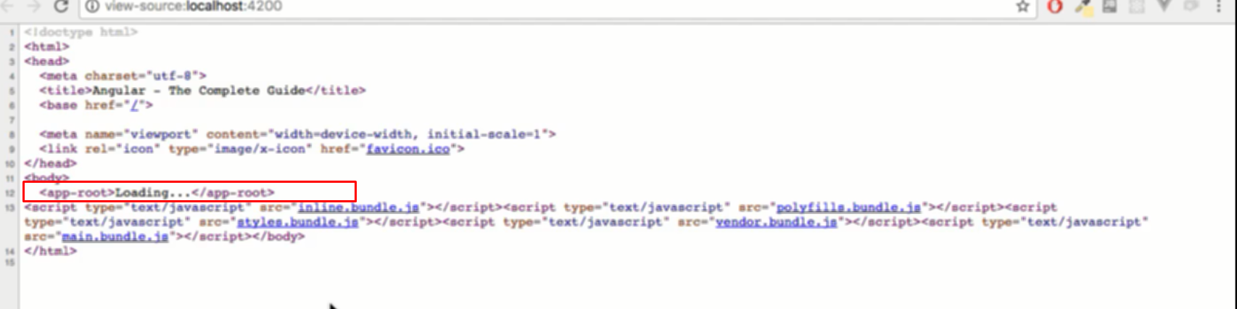

Loading… sẽ được hiện thị khi app-root chưa được load xong hoặc load bị lỗi

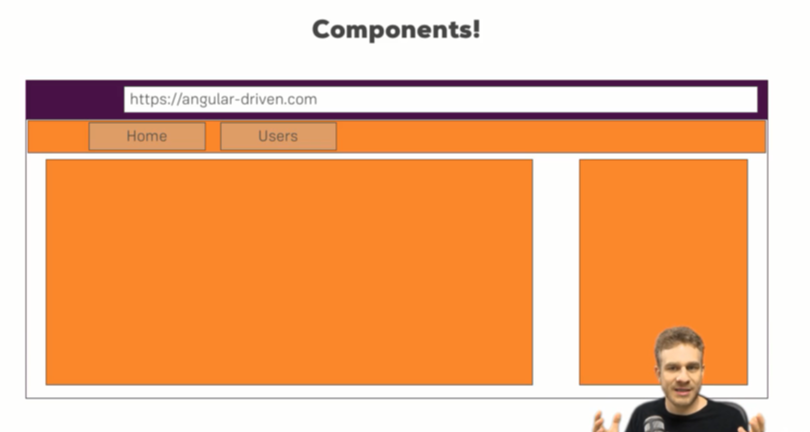

Trong angular cũng chia ra từng component